Html06/07 酷狗官网

复习:

1. 雪碧图/图片精灵 [常用]

使用中网页中图片的优化手段! 可以把N张小图标整合为一张大图!来减少请求服务器次数! Backgroun-position: X 轴 Y轴;

常用简写: background:url(地址) no-repeat x轴 y轴;

1. 标准导航实现: ul>li>a
2. 3种定位

固定,绝对,相对

固定: 相对于浏览器固定在某个位置! 使用:头部导航固定, 返回顶部!

绝对: 默认相对于网页左上角定位! 优先相对于有定位的祖先标签定位!

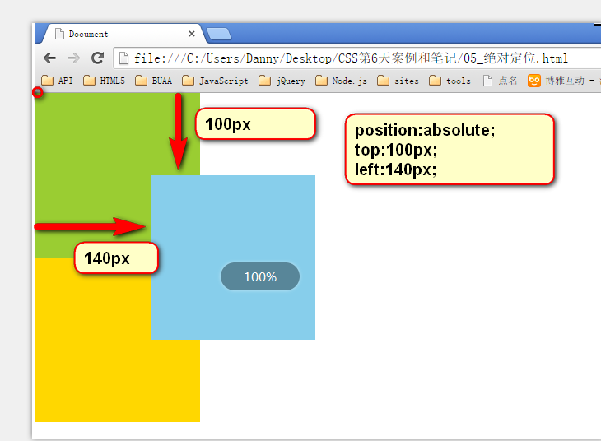

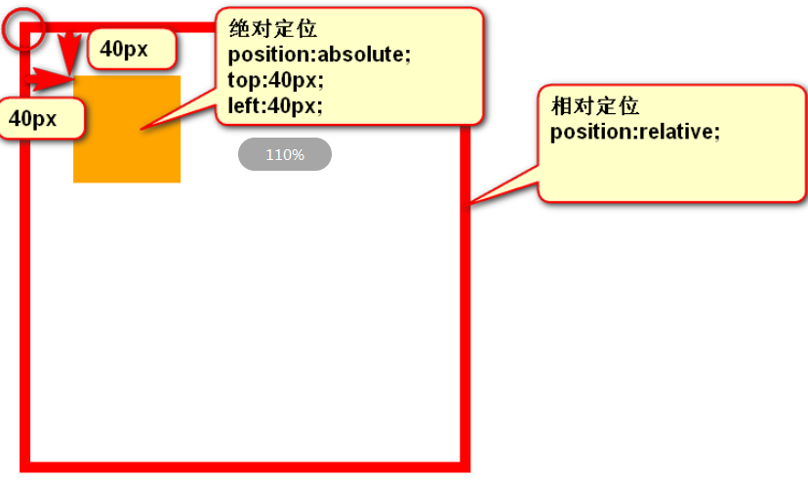

1. 相对定位

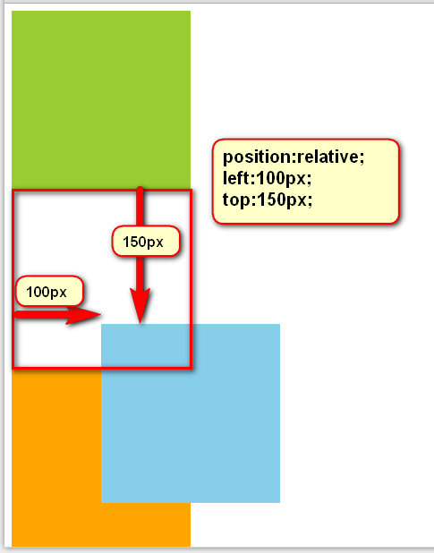

特点:

1. 脱流: 固定和绝对定位默认都脱离网页默认的排版(文档流)!

相对:原有位置不变! 形影分离!

1. 参考原点位置:

固定:浏览器左上角! 相对:元素默认为位置左上角!

绝对: 默认原点是网页左上角! 优先相对于有定位的上级/祖先元素左上角!

常用案例: 固定头部导航, 固定顶部小图标! 子绝父相(标签内元素灵活移动)!

1. 决对定位盒子居中失效

注意:决对定位后,脱离网页标准流,所有标准流的规则不适用!margin:0 auto;

Left或top: 50%; 再偏移宽高的1/2

1. 绝对定位行级标签有宽高!!!!
2. 定位重合后层次调整用z-index

酷狗官网:

1. 工作模式
2. 标准: 有psd设计稿==🡺可以分离每张图片!
3. 模仿网站: 下载网站相关图片,后期替换! 保存整个网站为1张大图![精细测量尺寸]

主体内容宽:1000px [注意: 网站比例100%]

1. 建立网页项目

目录结构:

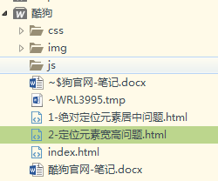

Css: 保存外部样式文件

Js: 保存外部JavaScript文件.实现动态效果的!

Img 保存当前页面需要的图片!

首页: index

1. 写代码-写公用/重置样式!

引入重置样式:rest.css

写自己的公用的样式!! Common.css

比如: 清除浮动! A去掉下划线! 整个页面默认字体大小!

搭建项目的代码结构! [使用外部css, 独立一个整个网站通用的common.css]

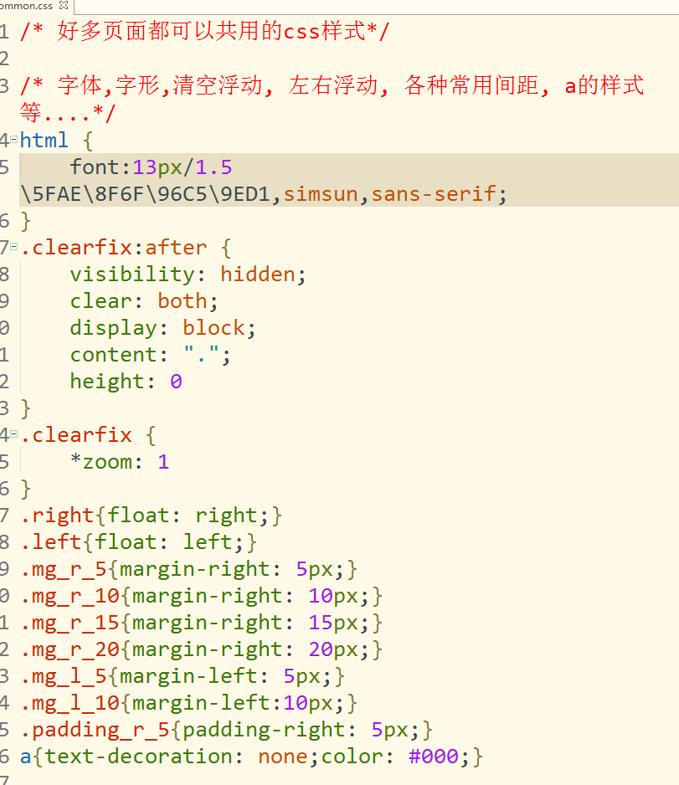

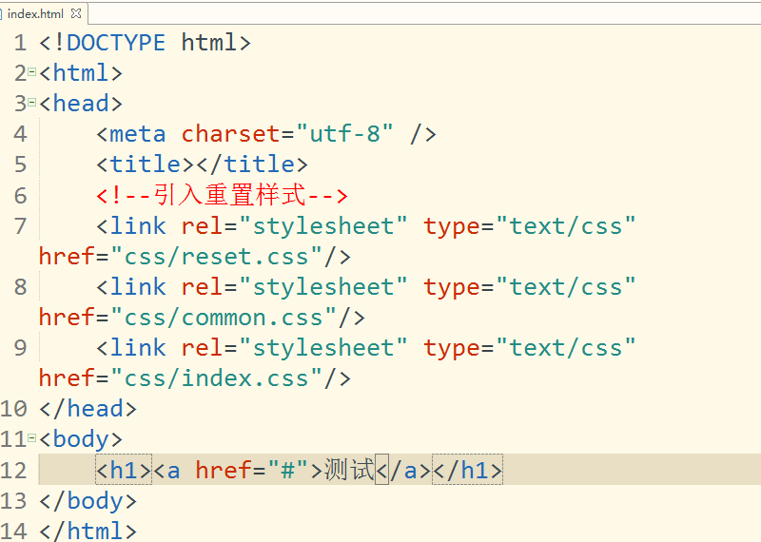

1. 分析整个网页布局!
2. 分块

头部:div.head

导航: div.nav

广告:div.banner

主体内容: 左右两部分! 不同楼层!

注意: 先写布局! 再写css样式!

1. Div实现块布局
2. 逐层写样式
3. 头部



图片和搜索盒子

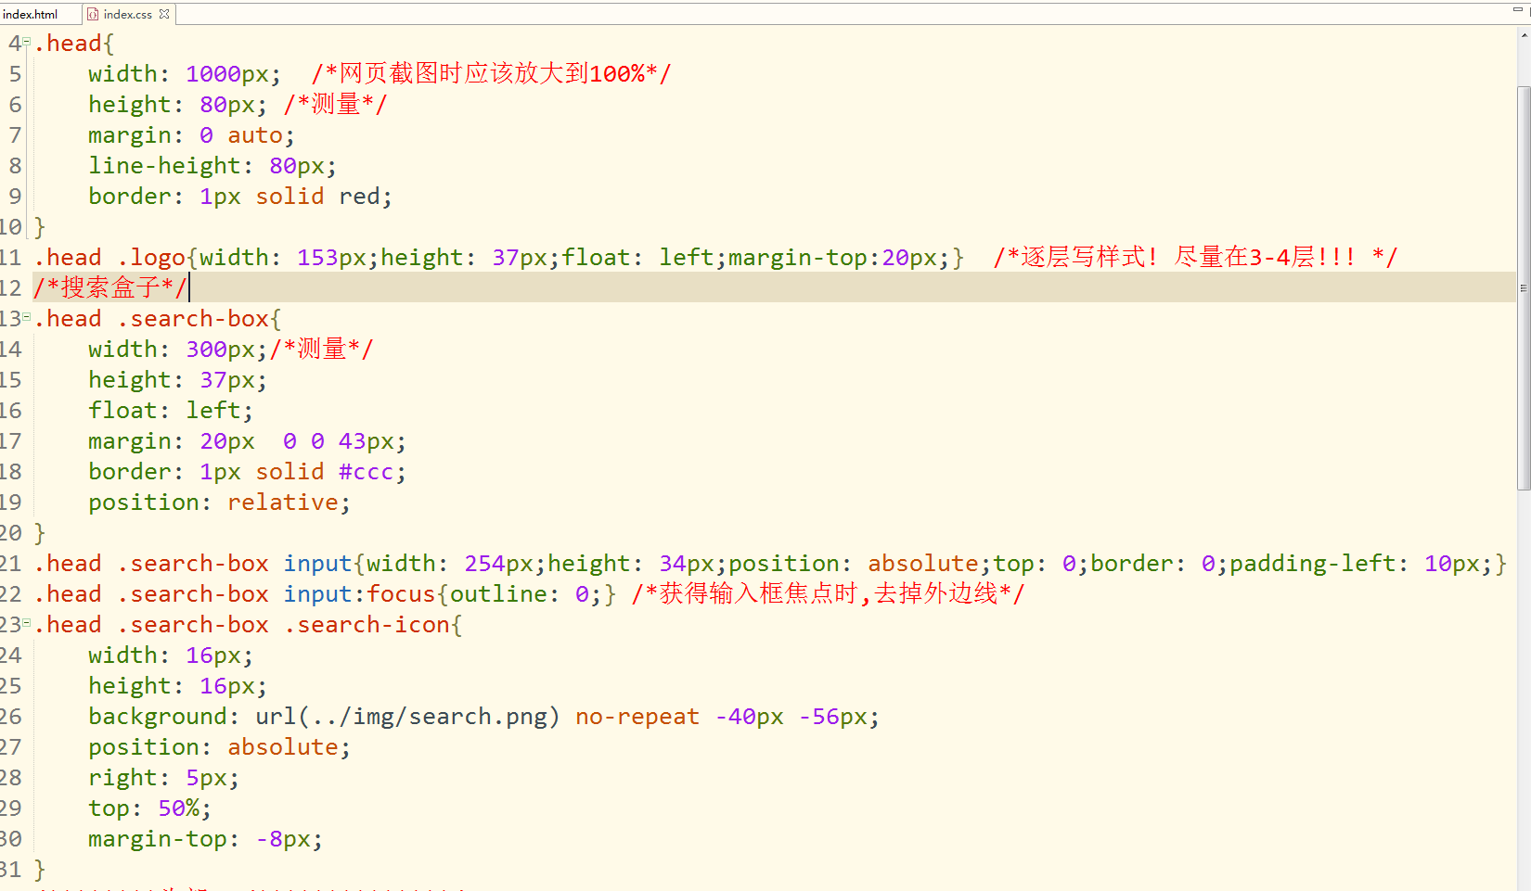

头部完整代码

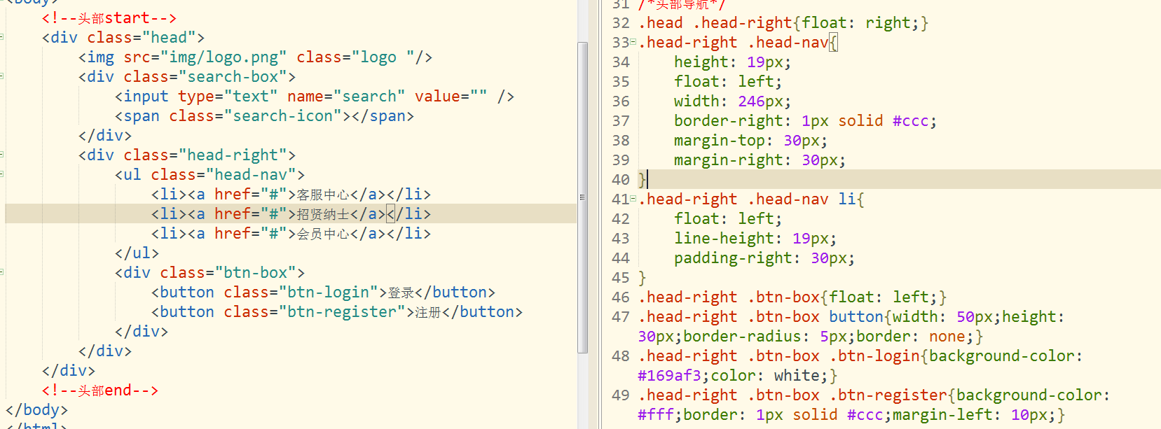

1. 导航布局和css  
   

导航: 外层>内层(ul.nav-left) + ul.nav-right

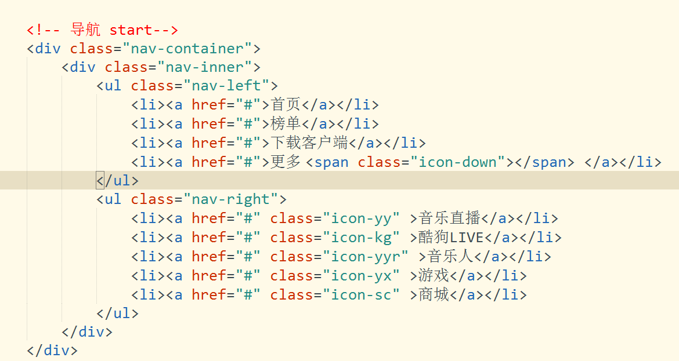

Css样式

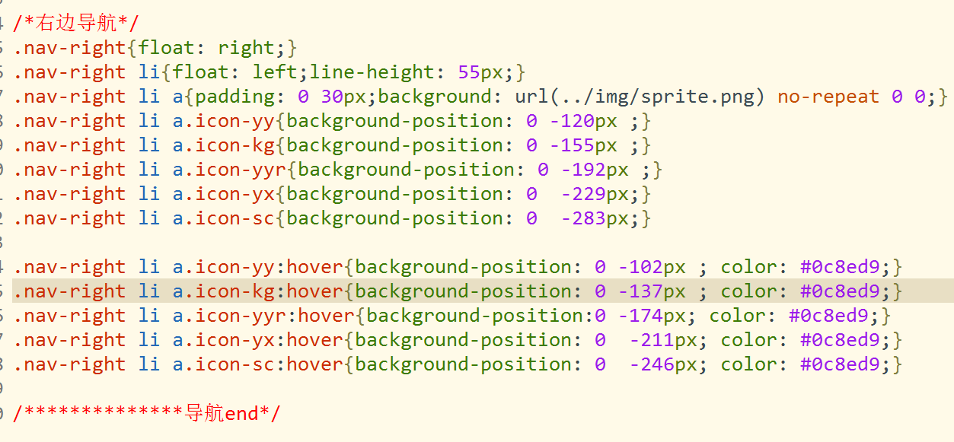

PS测量大图快捷方式: 矩形选择工具任意左边廓出一个矩形,按住Shift 再廓出另一矩形,PS会自动计算两个矩形之间距离!!

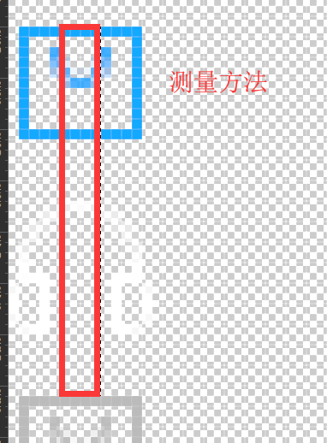

1. banner广告

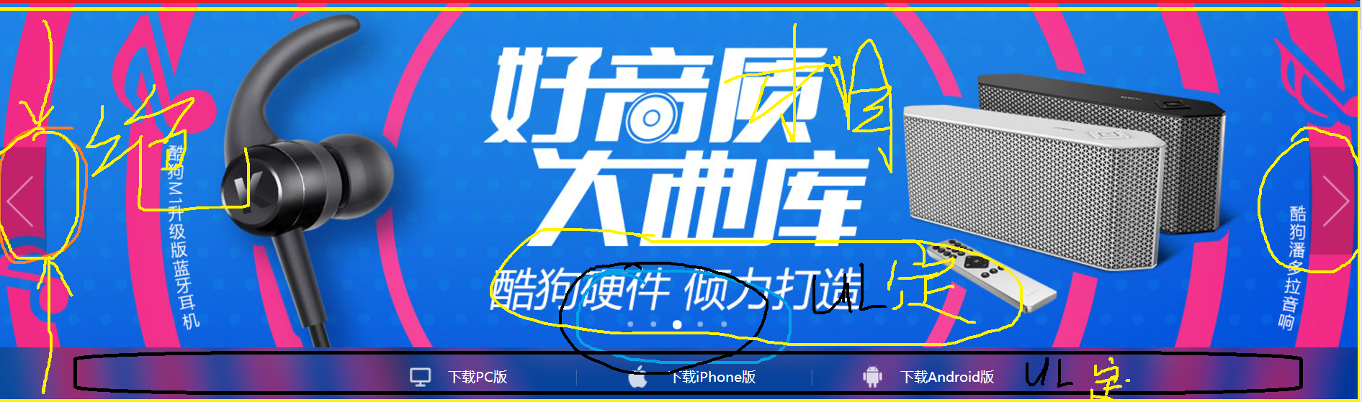

组成:div.banner> ul图 + 2个按钮 + 列表点 + 底部透明(ul下载链接)

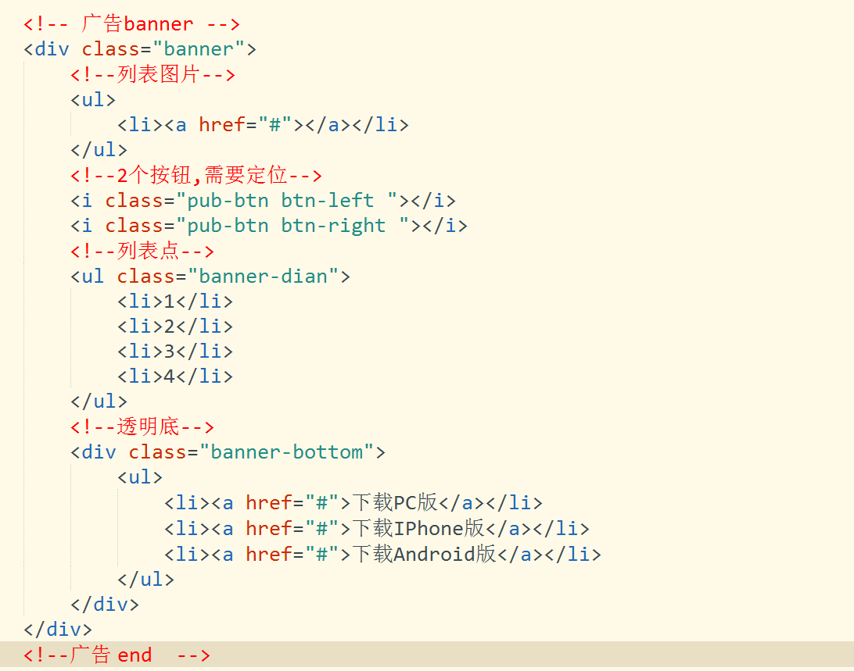

两个按钮

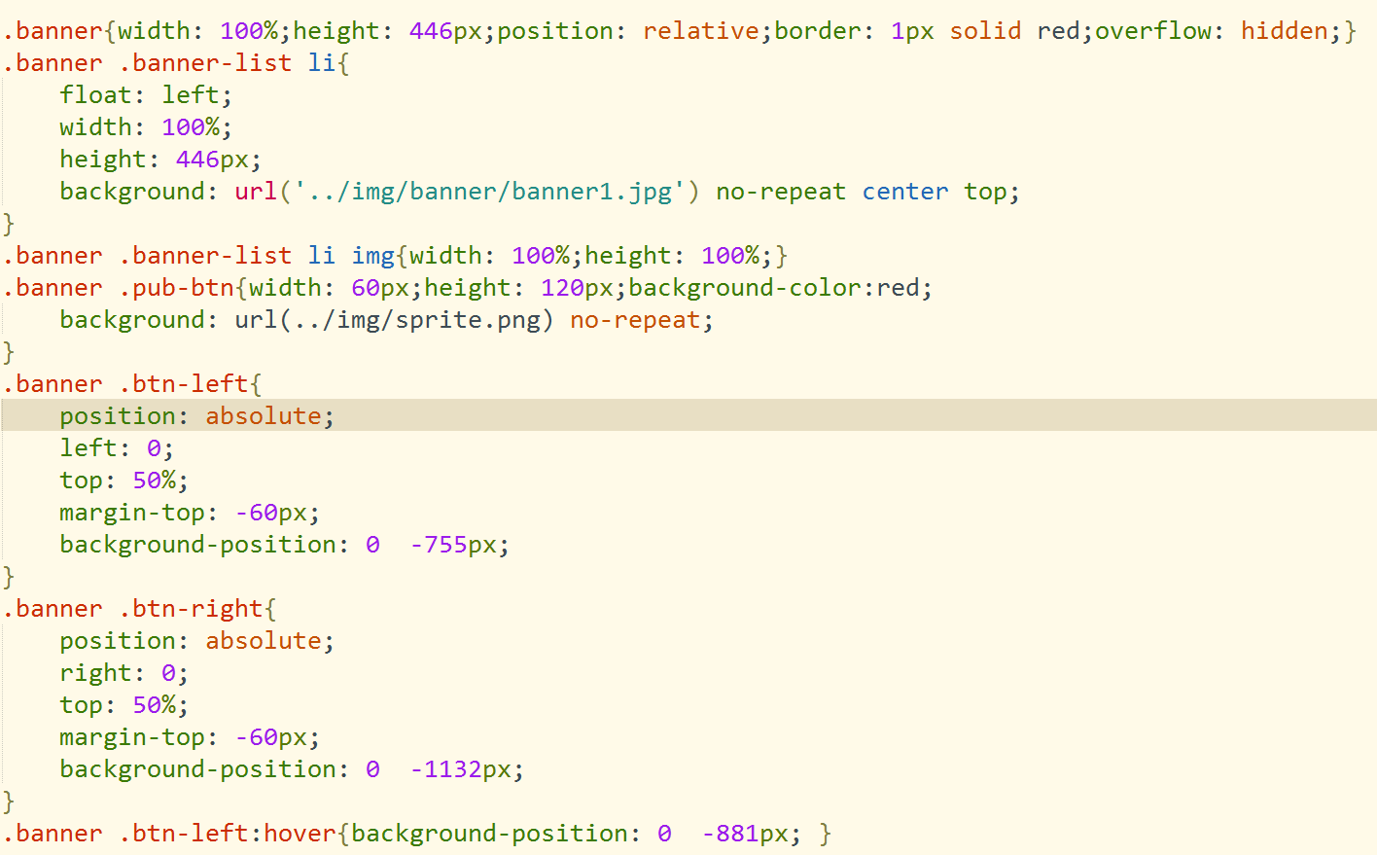

透明底

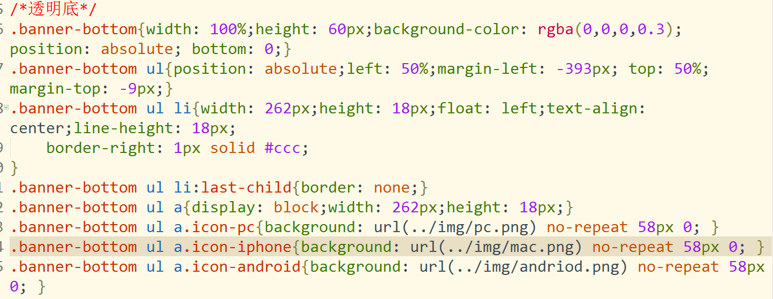

主体内容

1. 整体分析主体布局!

每个层的头部效果相同! 独立pub-top{……}

第一层,左边图片效果相同! 独立 pub-img{….}

1. 第一层布局:

Div.row1> div.jingxuan(上下) +div.remen(上下)

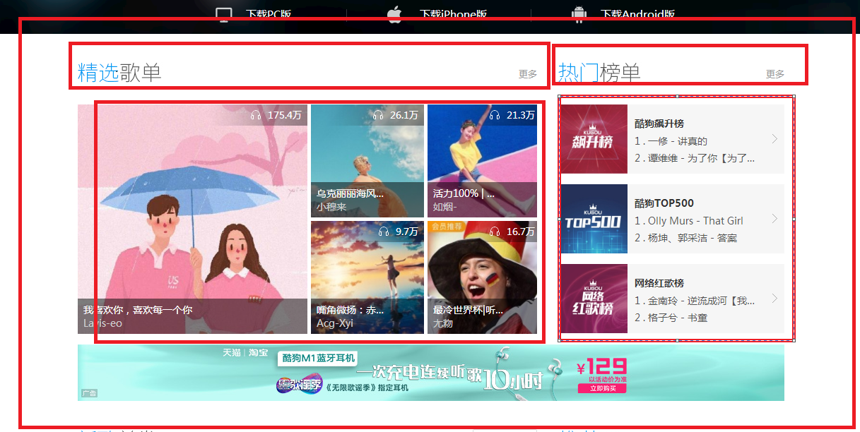

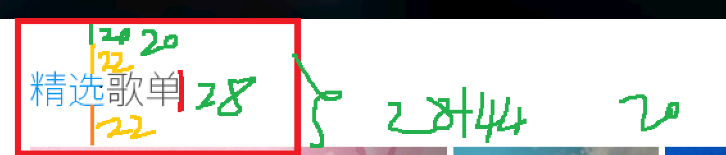

共有的头部标题!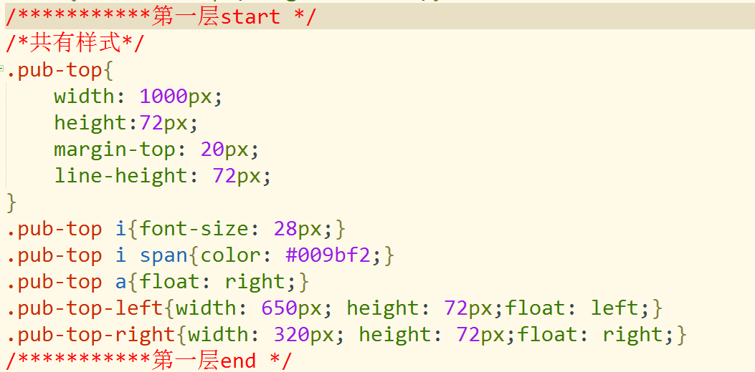

第一行精选布局

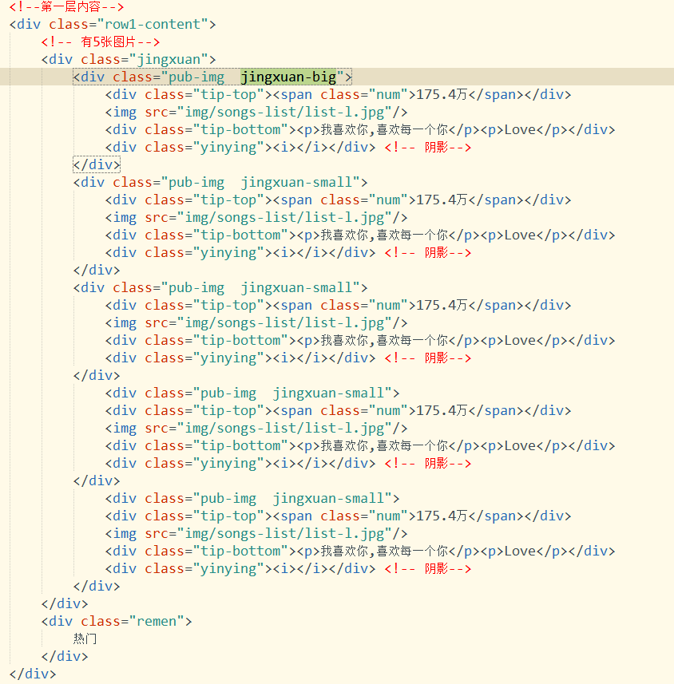

第一行精选css

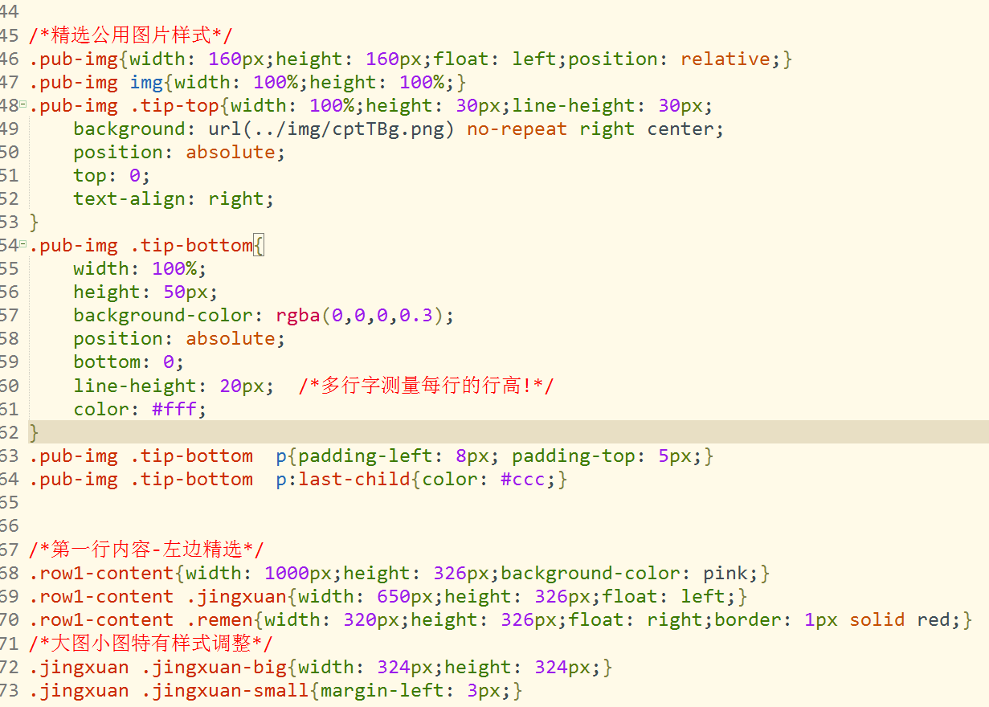

精选阴影

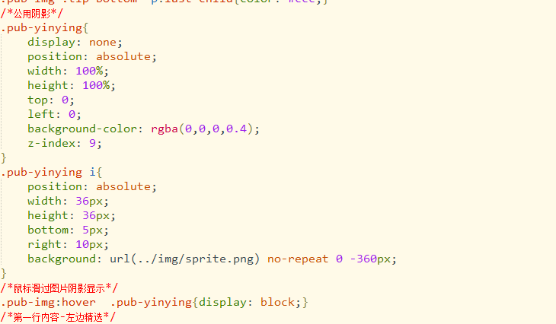

热门

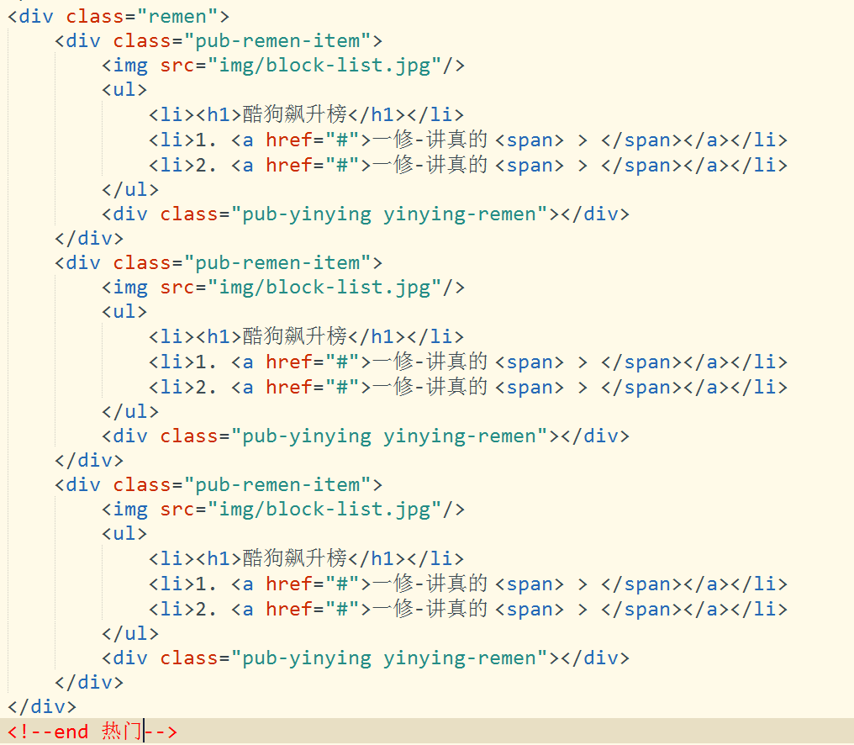

热门css

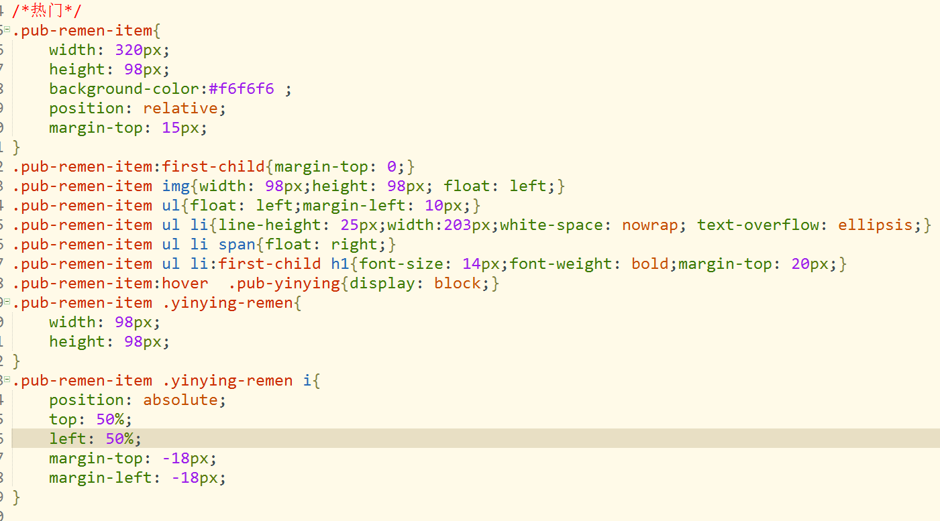

第二层:

新歌首发css样式

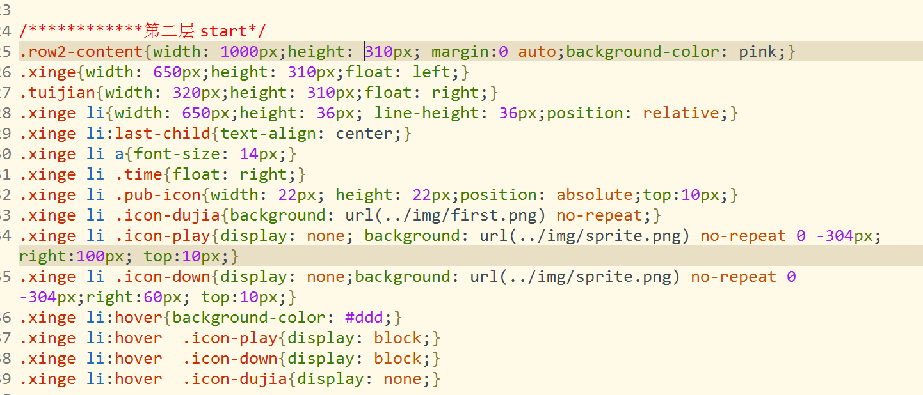

MV

